《松潘县自然保护地整合优化方案》（摘要）

一、自然保护地现状
1.自然保护区
松潘县现有自然保护区3个，包括四川黄龙省级自然保护区、四川松潘龙滴水自然保护区、四川白羊省级自然保护区。其中，四川松潘龙滴水自然保护区和四川白羊省级自然保护区完全重叠大熊猫国家公园范围，整体纳入大熊猫国家公园，本次不纳入整合优化范围。
2.自然公园
松潘县现有自然公园4个（国家级3个、省级1个），包括四川松潘岷江源国家湿地公园、黄龙国家地质公园、黄龙寺—九寨沟风景名胜区（黄龙风景名胜区）、四川省热务沟森林公园。
二、自然保护地整合优化方案
本次整合优化后松潘县自然保护地数量为3个，其中1个自然保护区：四川黄龙省级自然保护区；2个自然公园：黄龙风景名胜区、四川省热务沟省级森林公园。
整合优化后四川黄龙省级自然保护区总面积为14601.1481公顷；黄龙风景名胜区总面积为104091.5269公顷；四川省热务沟省级森林公园总面积为69619.947公顷。

附件1：松潘县整合优化前自然保护地情况
附件2：松潘县整合优化后自然保护地情况
附件3：松潘县整合优化前自然保护地分布图
附件4：松潘县整合优化后自然保护地分布图

附件1
松潘县整合优化前自然保护地情况
市（州） | 区（县） | 自然保护地名称 | 级别 | 保护地类型 | 面积（公顷） | 备注
阿坝州 | 松潘县 | 大熊猫国家公园 | 国家级 | 国家公园 |  | 未纳入本次整合优化
阿坝州 | 松潘县 | 黄龙国家地质公园 | 国家级 | 地质公园 | 65389.849
阿坝州 | 松潘县 | 黄龙寺—九寨沟风景名胜区 | 国家级 | 风景名胜区 | 173485.3266
阿坝州 | 松潘县 | 四川白羊省级自然保护区 | 省级 | 自然保护区 |  | 已纳入大熊猫国家公园
阿坝州 | 松潘县 | 四川黄龙省级自然保护区 | 省级 | 自然保护区 | 56052.1365
阿坝州 | 松潘县 | 四川省热务沟森林公园 | 省级 | 森林公园 | 72175.7384
阿坝州 | 松潘县 | 四川松潘龙滴水自然保护区 | 县级 | 自然保护区 |  | 已纳入大熊猫国家公园
阿坝州 | 松潘县 | 四川松潘岷江源国家湿地公园 | 国家级 | 湿地公园 | 1149.2259

附件2
松潘县整合优化后自然保护地情况
市（州） | 区（县） | 自然保护地名称 | 级别 | 保护地类型 | 面积（公顷） | 备注
阿坝州 | 松潘县 | 大熊猫国家公园 | 国家级 | 国家公园 |  | 未纳入本次整合优化
阿坝州 | 松潘县 | 黄龙风景名胜区 | 国家级 | 风景名胜区 | 104091.5269
阿坝州 | 松潘县 | 四川黄龙省级自然保护区 | 省级 | 自然保护区 | 14601.1481
阿坝州 | 松潘县 | 四川省热务沟省级森林公园 | 省级 | 森林公园 | 69619.947

附件3
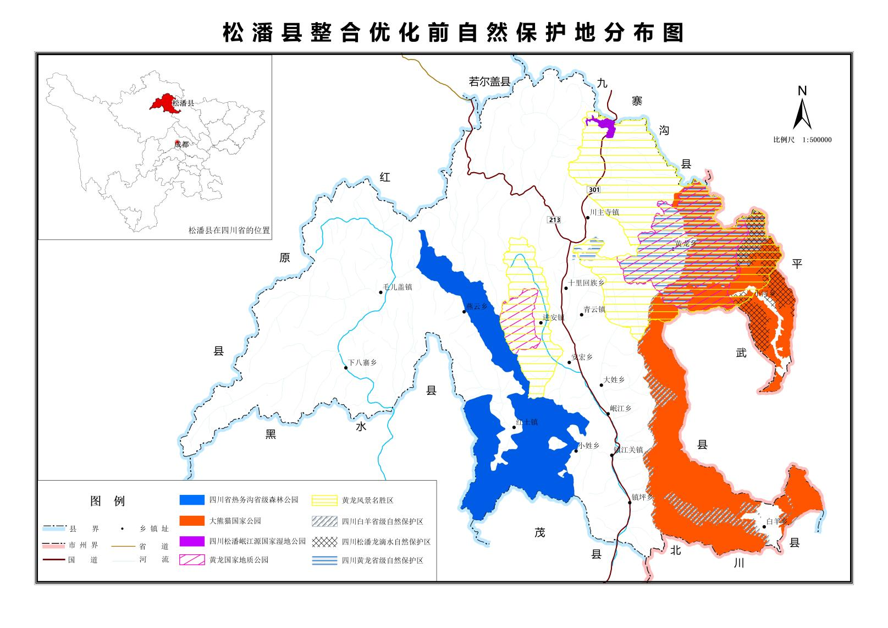
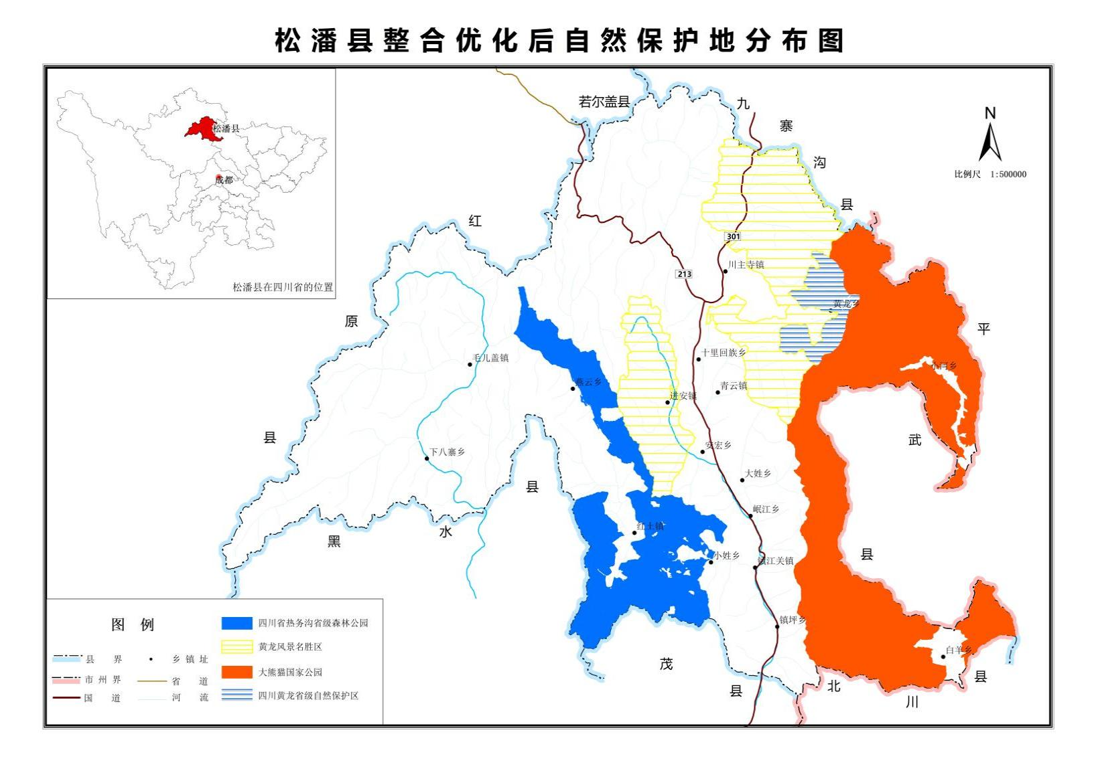
附件4

